5 сольфеджио от 30.11, 02.12, 03.12.
1) Постройте D7 с обращениями и разрешениями в тональности Ля-мажор. Не забудьте про ключевые знаки. Снова прикрепляю образец в До мажоре. Обязательно сыграйте и спойте, что у вас получилось.
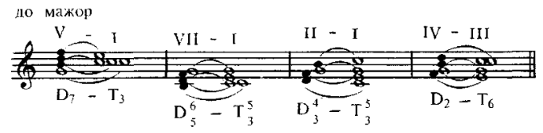
2) На уроке мы учились строить D7 с обращениями и разрешениями в минорных тональностях. Постройте D7 с обращениями и разрешениями в тональности ре-минор. Не забудьте про ключевой знак. Прикрепляю образец в ля миноре. Обязательно сыграйте и спойте, что у вас получилось.
Когда строим D7 с обращениями и разрешениями в миноре, используем гармонический вид (повышаем VII ступень)!!!
Ля минор (гармонический):
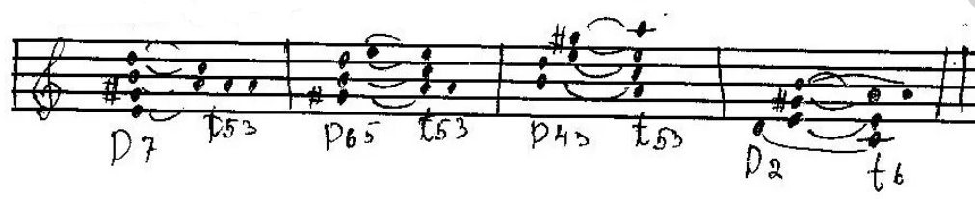
3) №401 – поём с дирижированием.
